小飞侠随机抽取系统操作指南
- 系统需求
1.操作系统：Windows XP以上版本。
(部分精简版Win7有卡顿现象)
2.办公软件：Microsoft Office 2003以上版本。
( 正常安装，而非绿色版才可以，WPS不算 )
3.其它：建议暂时退出或卸载360安全卫士及迅雷等有拦截软件、监控剪贴板功能的软件，以防止出错并提高软件运行效率。小飞侠绝对无毒！
二、基本操作
1.单步抽取：
方法1：点击按钮，滚动一段时间后按
方法2：按 【F5】 键，滚动一段时间后按 【F6】 键
方法3：按【空格】键，滚动一段时间后再按一次【空格】键
方法4： 鼠标移入滚动框区域，单击鼠标，滚动一段时间后再次单击鼠标 (支持电子教鞭摇控)
2.切换至全屏模式：
方法1：点击主菜单【全屏显示】
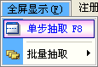
方法2: 点击右下方的按钮
方法3: 按组合键【Ctrl+F】
3．退出软件
方法1：点击窗口右上角的
方法2：点击主菜单【操作】->【退出】
方法3：按组合键【 Ctrl+X 】
方法4：鼠标移入滚动框区域，按一次鼠标中间键 (滚轮)
4.转换抽取内容：

方法1：点击主菜单【抽取内容】
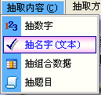

方法2：点击左上方当前的抽取内容名称，如“抽名字(文本)”
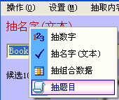

5．转换抽取方式
方法1：点击主菜单【抽取方式】
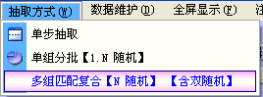

方法2：点击右下方按钮
以上两种操作方法都会使窗口最大化。然后请将注意力放在左下方区域：
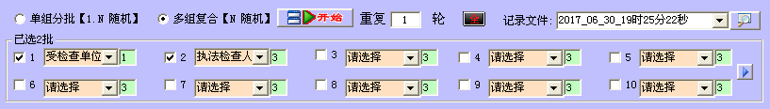

6．管理候选列表 ( 以“抽名字(文本)”为例 )
“抽数字”、“抽组合数据”、“抽题目”下的操作与本操作大同小异。
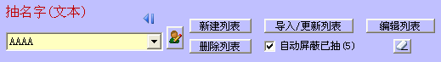
(1)新建列表
点击【新建列表】按钮，在对话框中输入一个列表名称，然后按【确定】：
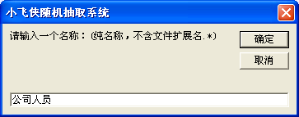
随后出现的对话框也按【确定】:
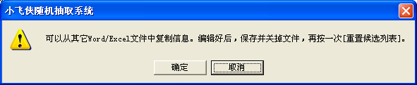
系统将自动打开一个相应的TXT文件：
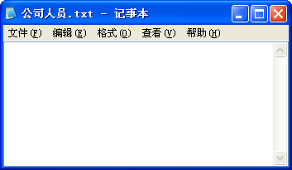
接下来，可以从Word/Excel等文件将需要抽取的内容粘贴进来。
如：先打开一个Excel文件，然后选定您需要的信息（一列或多列）。注意不要包含项目名称，如下图，只选姓名下的内容，而不用选“姓名”。
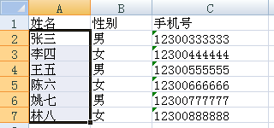
右击，选“复制”:
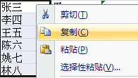
回到刚才自动打开的TXT文件，右击选“粘贴”：
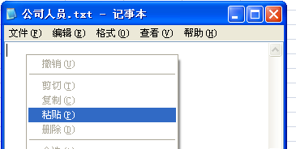

再点击以上窗口的主菜单【文件】 -> 【保存】，保存后关闭此文件即可。
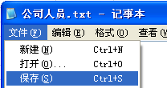
最后，点击本系统窗口左侧的【重置候选列表】按钮， 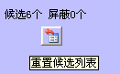。

（2）导入/更新列表
本操作直接从文件导入，无需复制贴贴的操作。其作用与“新建列表”的作用部分相同。
如果之前未存在同名称的列表，则会自动新建；如果已经存在了同名称的列表，则会覆盖掉原来的内容，就是更新的作用。
特别说明：*本操作要求您的系统已经正确安装了Office，否则可能导致出错或闪退！ *“新建列表”的操作才是最保险的，适合所有的系统。
点击【导入/更新列表】按钮，在对话框中选择适当的文件类型，然后选定您要导入的文件，再按【打开】：
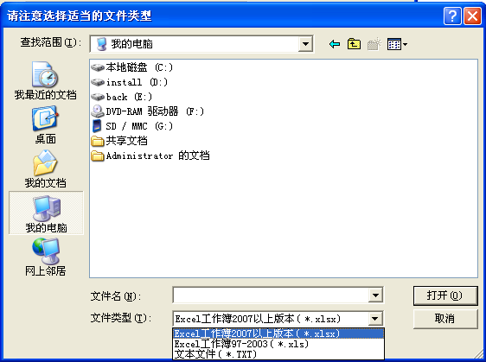
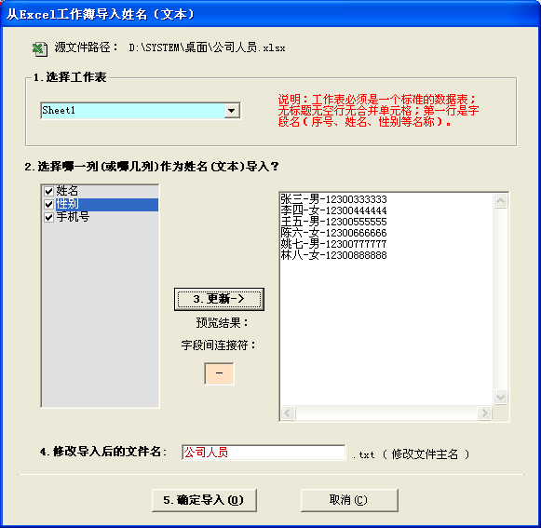
最后，点击本系统窗口左侧的【重置候选列表】按钮：。

- 批量抽取
这属于高级的抽取方式，其操作比单步抽取自然要复杂一些。
点击右下方按钮，窗口将会最大化，请关注左下角的区域。

- 单组分批【1.N随机】

这种方式是将当前列表分N批次抽取。
例如：从公司人员中分批抽出一等奖1名；二等奖2名，三等奖5名。最多支持20个批次。

在需要的批次前点击复选框，使它打上“√” -> 将批次的名称改成几等奖 -> 在后面输入本批次抽出的数量。

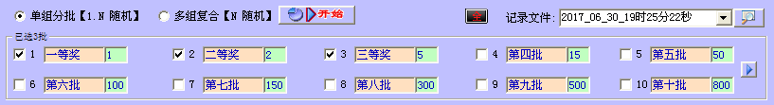
设定好后，可以按测试一下。
（ 注意不是按上面的【开始】，那是单步抽取 ）

正式抽取时，可以按以上按钮旁边的，则会在全屏模式下显示抽取的过程，效果更佳。

- 多组复合【N随机】 （ 含双随机 ）

这种方式使N个列表之间随机匹配。
例如：从“受检查单位”中随机抽出今次要检查的1个单位，继而从“执法检查人员”中随机抽取3名人员，实现“双随机”。

最多支持20个列表之间的随机匹配。

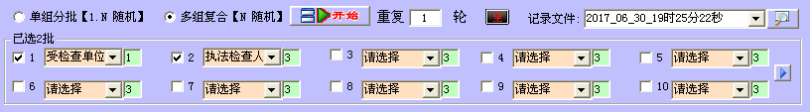

在需要的批次前点击复选框，使它打上“√” -> 选定一个列表 -> 在后面输入要抽出的数量。

设定好后，可以按测试一下。
（ 注意不是按上面的【开始】，那是单步抽取 ）

正式抽取时，可以按以上按钮旁边的，则会在全屏模式下显示抽取的过程，效果更佳。

- 其它批量抽取方式。

点击主菜单【操作】->【分身术】

可以运行多个抽取器，恰当排布多个抽取器的位置，然后每个抽取器选定不同的列表进行单步抽取，灵活运用。

- 设置
点击主菜单【设置】->【选项】
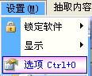
随后现一个设置窗口，具体设置内容请您详细阅读研究：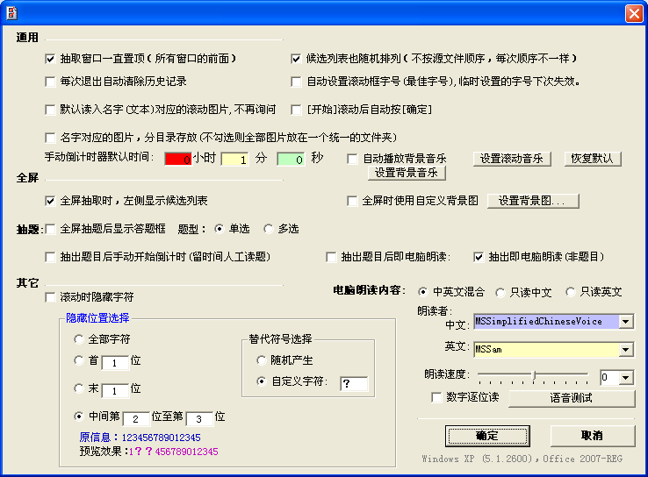
- 打印抽取结果
方法1：在批量抽取模式下（窗口已最大化）按中央位置的按钮
此方法适合即时打印当前抽取结果。
方法2：按主菜单【数据维护】-> 【导出】->【导出/打印历史记录】
